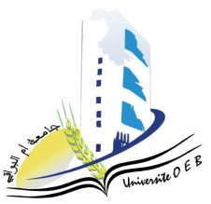Université Larbi Ben M’Hidi-Oum El Bouaghi

Faculté des sciences exactes et sciences de la nature et de la vie

Département: Science de la matière

Planning des rattrapages du Semestre 6

Filière: Physique

Spécialité: Physique fondamentale

**3 éme année**

|  |  |  |  |  |
| --- | --- | --- | --- | --- |
| **Jour et date** | **Heure** | **Matière** | **Enseignant** | **Salle** |
| Mardi  17-06-2025 | 12H00-13H30 | Optique physique | Lekhal | D 2 |
| mardi 17-06-2025 | 15H30-17H00 | TP Physique Nucléaire | Lekhal | D 2 |
| Mercredi  18-06-2025 | 12H00-13H30 | Physique du Solide | Meziani | D 2 |
| jeudi  19-06-2025 | 12H00-13H30 | Physique Atomique | Zeroual | D 2 |
| Jeudi  19-06-2025 | 15H30-17H00 | Physique Nucléaire | Abdellaoui | D 2 |
| Samedi  21-06-2025 | 12H00-13H30 | TP Physique Atomique | Lekhal | D 2 |
| dimanche 22-06-2025 | 12H00-13H30 | Transfert de chaleur | Ghernoug | D 2 |
| lundi  2 3-06-2025 | 12H00-13H30 | Physique des particules | Merad | D 2 |

**Année Universitaire 2025-2024.**